Meteored celebra 25 años como referente
de la información meteorológica

- Más de 40 profesionales y 100 expertos de todo el mundo colaboran en para ofrecer las predicciones meteorológicas más fiables

- En 2025, la compañía tiene como objetivo ampliar su presencia global y llegar a más de 400 millones de usuarios únicos

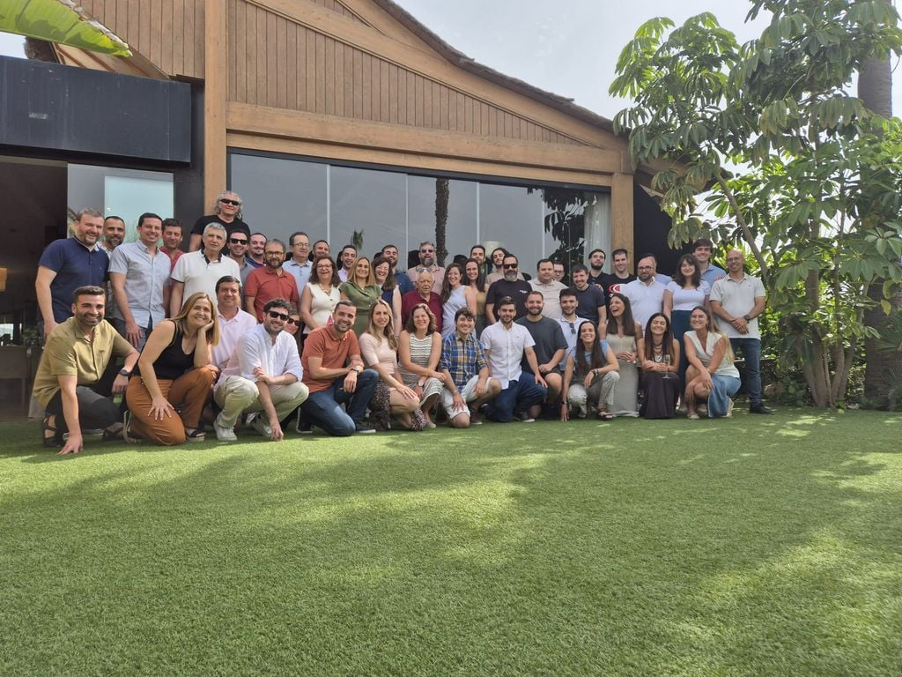
Parte del equipo de Meteored durante una celebración en 2025.

Madrid, 8 de julio de 2025.- Meteored, uno de los proyectos líderes sobre información meteorológica a nivel mundial, cumple 25 años. Desde su fundación , ha pasado de ser una pequeña web creada por dos apasionados de la meteorología a convertirse en la 4ª plataforma meteorológica más consultada del mundo, con más de 40 profesionales en plantilla, una red internacional de más de 100 expertos y presencia en más de 20 países.
Fue en el año 2000 cuando Francisco Javier López y Juan José Martínez lanzaron la plataforma desde Almendricos, una pedanía de Lorca (Murcia). Aquella primera versión logró reunir a una comunidad de aficionados que encontraron en Internet un espacio para compartir su pasión. Esa conexión entre usuarios fue clave en el éxito posterior del proyecto.

25 años a la vanguardia tecnológica
Meteored lleva 25 años ayudando a millones de personas a tomar decisiones cotidianas, adaptándose a cada nueva tecnología: desde los primeros ordenadores de sobremesa hasta móviles, tablets, relojes inteligentes e incluso ascensores.
A lo largo de estos 25 años, la compañía ha experimentado una gran evolución, tanto en lo que se refiere a tecnología y como alcance. Sin embargo, lo que realmente permanece inalterable es la pasión con la que se originó el proyecto. Desde sus inicios, la motivación ha sido contagiar el interés por la meteorología a todo el mudo, un impulso que sigue guiando su crecimiento y desarrollo.
La clave del éxito: su gran equipo
Uno de los cambios más importantes en Meteored es el crecimiento de su equipo, que hoy supera las 40 personas. Gracias a la incorporación de talento especializado, han logrado desarrollar un producto moderno y fiable. Además, cuentan con el apoyo de más de 100 expertos en 11 países, quienes colaboran con la redacción para ofrecer información rigurosa y de confianza a una audiencia cada vez mayor.
Perspectivas de futuro
Aunque es difícil prever cómo será Meteored dentro de 25 años, la compañía tiene una dirección clara: ampliar su alcance global. “Para 2025, prevemos estar presentes en 25 países más y superar los 400 millones de usuarios únicos anuales”, así lo afirma Francisco Javier López, cofundador y CEO de Meteored. Además avanzan con otra convicción y es que las personas siempre querremos saber qué tiempo hará mañana.
 Síguenos en Telegram y en nuestro canal de Whatsapp

 | Samuel Biener  Climatólogo de Meteored |  | José Miguel Viñas  Meteorólogo de Meteored. |  |  | Francisco Martín  Coordinador de la RAM.
+ Expertos de Meteored
Para concertar entrevistas:  Actitud de Comunicación  91 302 28 60 |  |  |  | press@meteored.com

Sobre Meteored
Meteored se ha convertido en uno de los proyectos líderes sobre información meteorológica a nivel mundial con más de 20 años de experiencia. Actualmente nuestras predicciones, modelos y noticias se ofrecen por todo el mundo a través de distintos medios y plataformas. Debido a nuestra experiencia, calidad y dedicación, millones de personas confían en nosotros para planificar su día a día.
Meteored cuenta, además, con un equipo de redacción internacional, ubicado en varios países del mundo. Nuestros expertos en meteorología se encargan de mantenernos informados sobre los acontecimientos meteorológicos más importantes de hoy, así como de ilustrarnos y explicarnos las situaciones más significativas que están por llegar.

